Název a číslo materiálu
VY_22_INOVACE_02-61
Christmas – Is it? (rozřeš ano, ne)

Ročník: | 2. ročník
Vzdělávací oblast: | Jazyk a jazyková komunikace
Vzdělávací obor: | Anglický jazyk
Tematický okruh: | Základní slovní zásoba - rozšíření
Téma: | Christmas – vánoce Is it? (rozřeš ano, ne)
Jméno autora: | Miloslava Boháčová
Vytvořeno dne: | 10. 10. 2011
Metodický popis,  (anotace): | Upevnění slovní zásoby  Kladné nebo záporné rozhodnutí o správnosti Is it? – yes, no



Způsob využití.

Pracovní list slouží pro nejjednodušší určení obrázku.
Děti vyhodnocují pouze kladnou nebo zápornou odpověď.
Další využití:
- najdi slova začínající na stejné písmeno
- diktát barev – „colour the star yellow“
- vybarvi obrázky, které spolu mohou souviset
př. - začínají na stejné písmeno
- present + toys
- biscuits + nuts

Předpokládané znalosti – slova ze šablony
VY_22_INOVACE_02-59

Použité zdroje:

GRAHAM, Carolyn. Longmam Children’s PictureDictionary.2003. (s.l.): Pearson Education North Asia Limited, 2003. 160 s. ISBN 6920052331, SEVT kód 22947305

KROJZLOVÁ, PeadDr.Hana.Prvouka : Pracovní listy pro 1.roč ZŠ. 1993.Praha:, 1993. 16 s. ISBN 80-7168-078-8.

ZAHÁLKOVÁ, Marie. Angličtina pro nejmenší, SNP, Praha: 2001.80 s. Dostupné
z www: snp.cz ISBN 80-7235-064-1.

Vlastní obrázky
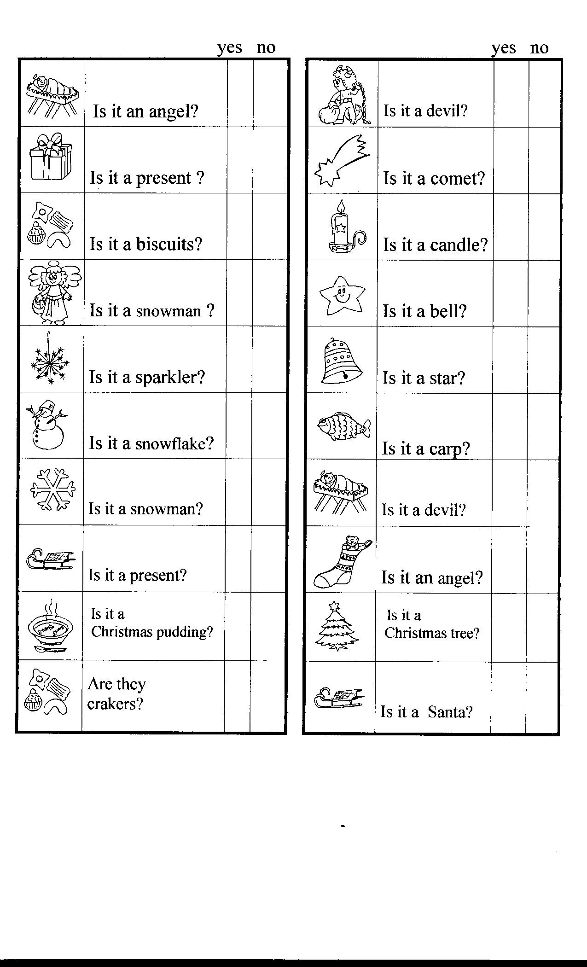
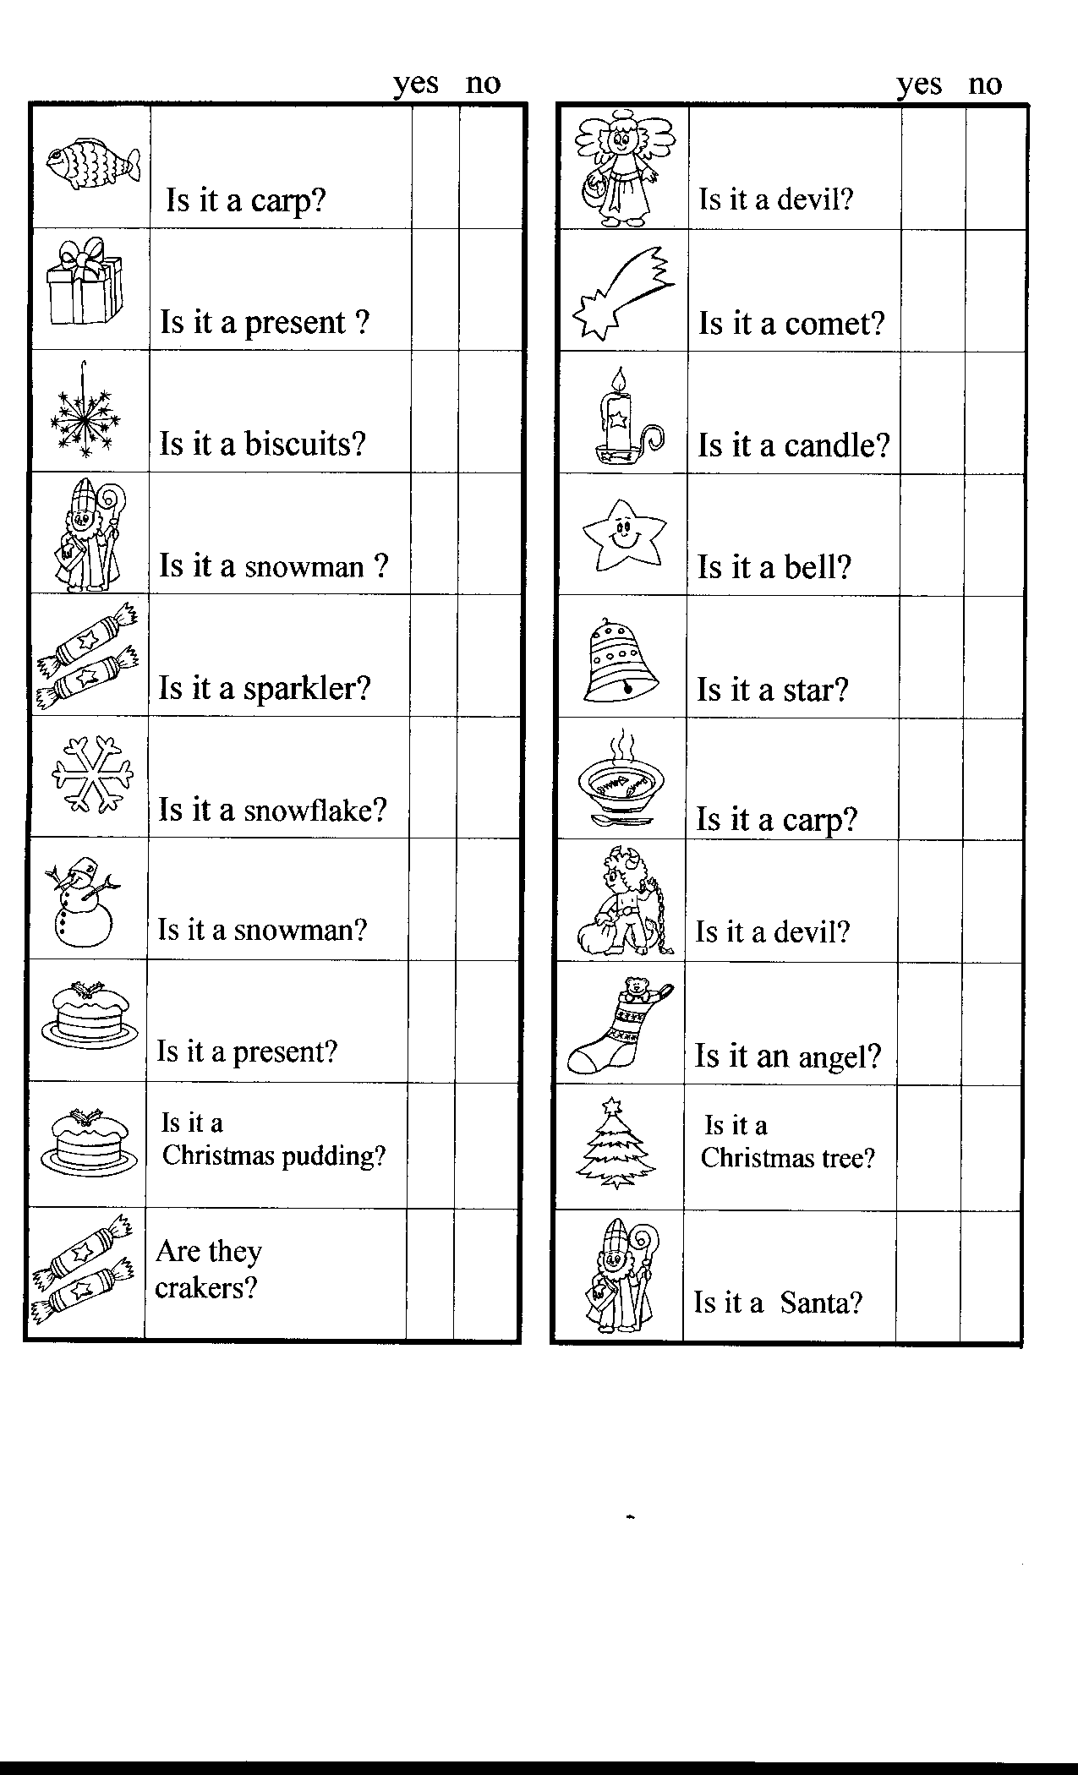

Seznam slov k listu Christmas

1. Christmas tree vánoční strom 13. Christmas pudding
2. present dárek vánoční puding
3. star hvězda 14. fish soup rybí
4. bell zvonek polévka
5. carp kapr 15. candle svíčka
6. Santa Santa 16. snowflake prskavka
7. angel anděl 17. snowman sněhulák
8. devil čert 18. biscuits sušenky
9. sledge sáňky 19. stocking punčocha
10. sparkler prskavka 20. crackers práskačky
11. comet kometa
12. Jesus Jesus

